Предмет: Објашњење – јавна набавка мале вредноати број 34/18, чији је предмет набавка услуга техничког прегледа радио релејних уређаја

Захтев за појашњење :

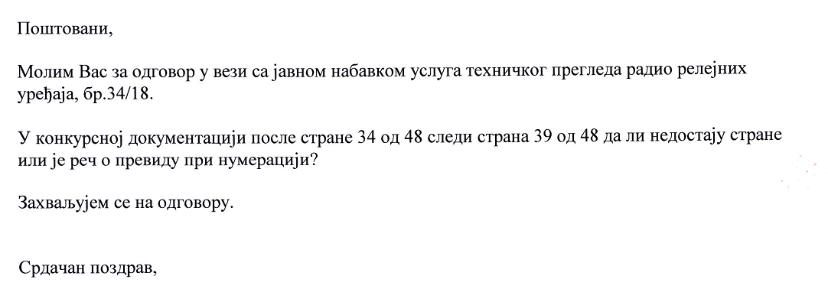

Одговор:

Приликом израде конкурсне документације дошло је до техничке грешке која се односи на нумерацију страна, па вас с тим у вези обавештавамо да између 34 и 39 стране не постоји ниједна страна.

